**廠區風險呈現網頁 操作說明文件**

操作步驟

1. 開啟 input_data.xlsx 並新增廠區與風險資料
   1. 在A欄新增廠區名稱
   2. 在B欄新增廠區地址
   3. 在C、D欄新增廠區經緯度
   4. 從E欄開始可往後新增風險項目標題
   5. 填寫對應廠區的風險等級 (low、medium、high)
   6. 在所有風險項目都填寫完畢後，接續風險項目新增對應風險行動標題
   7. 填寫對應廠區的風險行動內容 (文字)
2. 於網頁上點選 **上傳廠區資料** 按鈕，上傳 input_data.xlsx 檔案
3. 於網頁上點選 **顯示廠區地點** 按鈕，地圖上顯示台灣各廠區地點
4. 點選廠區圖像 (地圖可任意放大縮小與移動)，右方顯示廠區基本資料
5. 點選右方風險項目，下方儀表板呈現對應風險值與風險行動

資料補充

網頁連結：<http://sdl.ae.ntu.edu.tw/impact_present/>

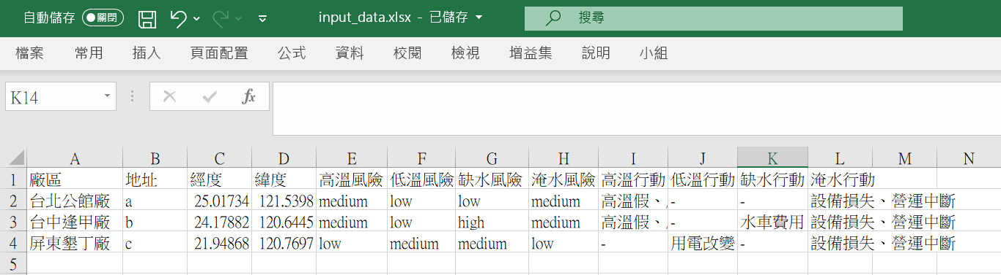input_data.xlsx 檔案內容格式：